ТРИГОНОМЕТРИЧЕСКИЕ ФУНКЦИИ ЧИСЛОВОГО АРГУМЕНТА. ТРИГОНОМЕТРИЧЕСКИЕ ТОЖДЕСТВА И ФОРМУЛЫ

1. Градусная и радианная меры углов

Центральный угол, опирающийся на дугу, длина которой равна радиусу окружности, называется углом в **1 радиан**.

$1 рад= {\left(\frac{180}{π}\right)}^{°}, n рад= \left(\frac{180}{π}∙n\right)°$*,*

$$1°=\frac{π}{180} рад, n°=\frac{π}{180}∙n рад$$

Примеры с решениями.

1. Найти радианную меру угла, выраженного в градусах:

а) 160; б) 1440

Решение.

а) Используя формулу , подставим:

б)

2. Найти градусную меру угла, выраженного в радианах:

а) 0,3π; б) $\frac{3π}{4}$;

Решение.

а) Используя формулу $n рад= \left(\frac{180}{π}∙n\right)°$*,* подставим

$$0,3π рад= \left(\frac{180}{π}∙0,3π\right)°=54°$$

б) $\frac{3π}{4}рад= \left(\frac{180}{π}∙\frac{3π}{4}\right)°=135°$

**Таблица основных углов**

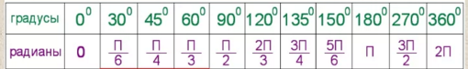

1. Определение синуса, косинуса и тангенса углов

Синус угла α (обозначение sinα) – ордината точки на единичной окружности.

Косинус угла α (обозначение cosα) – абсцисса точки на единичной окружности.

Тангенс угла α (обозначение tgα) – отношение синуса угла α к его косинусу, т.е. $tgα=\frac{sinα}{cosα}$.

Котангенс угла α (обозначение сtgα) – отношение косинуса угла α к его синусу, т.е. $ctgα=\frac{cosα}{sinα}$.

Значения основных углов и тригонометрических функций расположены на единичной окружности:

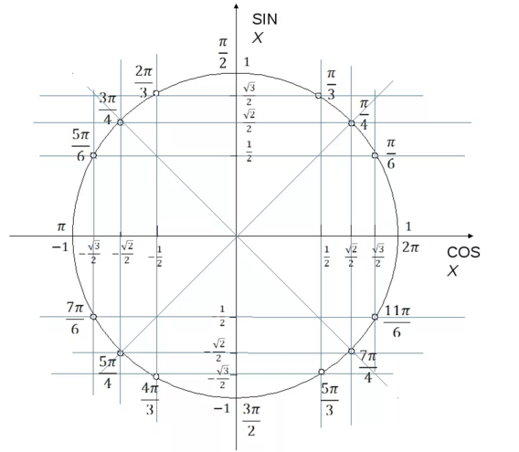

1. Знаки тригонометрических функций

у

х

у

х

х

у

0

0

0

+

+

+

+

+

+

−

−

−

−

−

−

sin α

cos α

tg α, ctg α

1. Основное тригонометрическое тождество

sin2α+cos2α=1

Зависимость между синусом, косинусом и тангенсом одного и того же угла

tgα·ctgα=1

1+tg2α=

1+ctg2α=

Примеры с решениями.

1. Вычислить:

cosα, если sinα= −, 

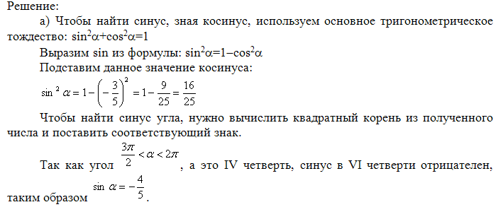

1. Формулы приведения

Таблица 1.

Функция не меняется

|  |  |  |  |  |
| --- | --- | --- | --- | --- |
| Угол  Функция |  |  |  |  |
| sin | sinα | −sinα | −sinα | sinα |
| cos | −cosα | −cosα | cosα | cosα |
| tg | −tgα | tgα | −tgα | tgα |
| ctg | −ctgα | ctgα | −ctgα | ctgα |

Таблица 2.

Функция меняется

|  |  |  |  |  |
| --- | --- | --- | --- | --- |
| Угол  Функция |  |  |  |  |
| sin | cosα | cosα | −cosα | −cosα |
| cos | sinα | −sinα | −sinα | sinα |
| tg | ctgα | −ctgα | ctgα | −ctgα |
| ctg | tgα | −tgα | tgα | −tgα |

Примеры с решениями

1. Вычислить: а) cos 240° ; б) sin 765°

Решение. а) выразим угол 240° через близлежащие углы - 180° или 270°:

1. способ 240°=180°+60° = π + $\frac{π}{3}$

cos 240° = cos (π + $\frac{π}{3}$) = {по таблице 1 функция не меняется}= − cos $\frac{π}{3}$ = − $\frac{1}{2}$

2 способ 240°=270° − 30° = $\frac{3}{2}$- $\frac{π}{6}$

cos 240° = cos ( $\frac{3}{2}$- $\frac{π}{6}$) = {по таблице 2 функция меняется}= − sin $\frac{π}{6}$ = − $\frac{1}{2}$

Значения одинаковы, можно выбрать любой способ.

б) применяя формулу (1), получаем

sin 765°=sin(360°⋅2+45°) = sin $\left(2π ∙2+\frac{π}{4}\right)=sin\frac{π}{4}$ = $\frac{\sqrt{2}}{2}$

РЕШЕНИЕ ТРИГОНОМНТРИЧЕСКИХ УРАВНЕНИЙ

1. Аркфункции

Аркфункции – это обратные тригонометрические функции.

Арксинусом числа a называется число α из отрезка $\left[-\frac{π}{2};\frac{π}{2}\right]$, такое, что sin α = a.

Примеры: 



Арккосинусом числа a называется число α из отрезка $\left[0;π\right]$, такое, что cos α = a.

Арктангенсом числа a называется число α из интервала $\left(-\frac{π}{2};\frac{π}{2}\right)$, такое, что tg α = a.

Арккотангенсом числа a называется число α из интервала $\left(0;π\right)$, такое, что ctg α = a.

Границы для определения аркфункций:

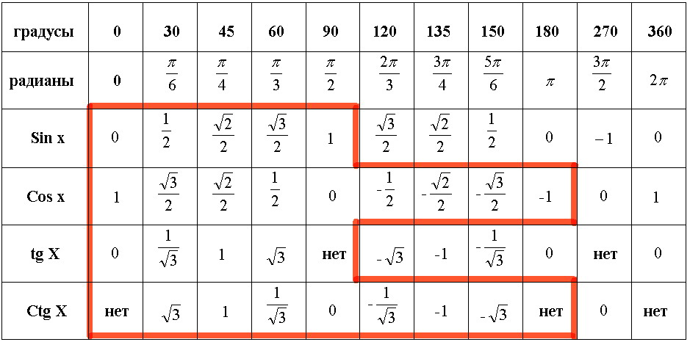

1. Простейшие тригонометрические уравнения
2. Уравнение sin x = a

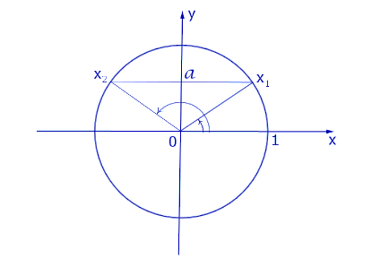

х1=arcsin a + 2πn, n∈Z

х2=π − arcsin a + 2πn, n∈Z

Формула: х = (−1)n arcsin a + πn, n∈Z

Если число **а>1** или **а< − 1**, уравнение sinx=a не имеет решений

**В остальных случаях уравнение имеет бесконечное множество решений!**

Примеры:1.



x = ${\left(-1\right)}^{n}arcsin\frac{\sqrt{2}}{2}+πn, n∈Z$

x = ${\left(-1\right)}^{n}\frac{ π}{4}+πn, n∈Z$



x = ${(-1)}^{n}$ arcsin $\left(-\frac{\sqrt{2}}{2}\right)$ +πn, n∈Z

x = ${(-1)}^{n+1 }\frac{π}{4}$ $+πn, n∈Z$

x = ${(-1)}^{n}$ $\left(-\frac{π}{4}\right)+πn, n∈Z$

x = ${(-1)}^{n} arcsin\frac{2}{5}+πn, n∈Z$

sinx = $\frac{2}{5}$

**Особые случаи**

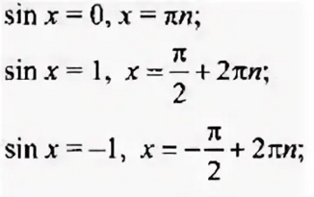

2. Уравнение cos x = a

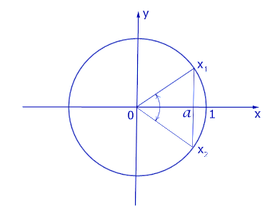

 

Если число **а>1** или **а< − 1**, уравнение cosx=a не имеет решений

**В остальных случаях уравнение имеет бесконечное множество решений!**

Примеры:

1. 

1. 

**Особые случаи**

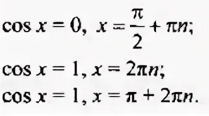

3. Уравнение tg x =a

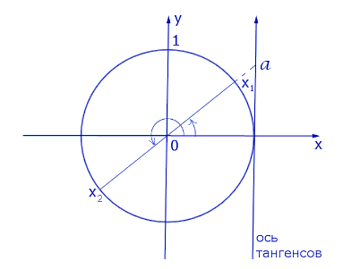



Формула:



При любом числе а уравнение tg x = a имеет бесконечное множество решений.

Примеры:





4. Уравнение ctg x = a

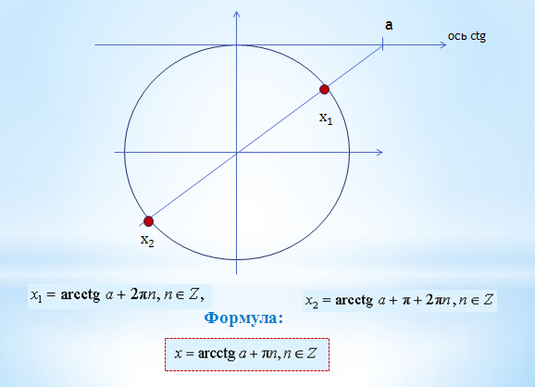

**При любом числе а уравнение ctg x = a имеет бесконечное множество решений!**

Примеры:



ПРОИЗВОДНАЯ ФУНКЦИИ. ИССЛЕДОВАНИЕ ФУНКЦИИ.

Предел отношения приращения функции к приращению аргумента, если приращение аргумента стремится к нулю (и этот предел существует), называется производной этой функции.

Обозначение: у**′ -** читается « игрек штрих»

Физический (механический) смысл производной состоит в следующем. Если s(t) — закон прямолинейного движения тела, то производная выражает мгновенную скорость в момент времени t:

v=s′(t).

Геометрический смысл производной состоит в следующем. Если к графику функции y=f(x) в точке с абсциссой x=a можно провести касательную, не параллельную оси y, то f′(a) выражает угловой коэффициент касательной:

k=f′(a).

Алгоритм нахождения производной для функции y=f(x)

1. Зафиксировать значение x , найти f(x) .

2. Дать аргументу x приращение Δx , перейти в новую точку x+Δx , найти f(x+Δx) .

3. Найти приращение функции: Δy=f(x+Δx)−f(x) .

4. Составить отношение ΔyΔx .

5. Вычислить limΔx→0ΔyΔx . Этот предел и есть f′(x) .

Этот алгоритм позволяет найти производную функции с «простой формулой».

Существует таблица для нахождения производной элементарных функций

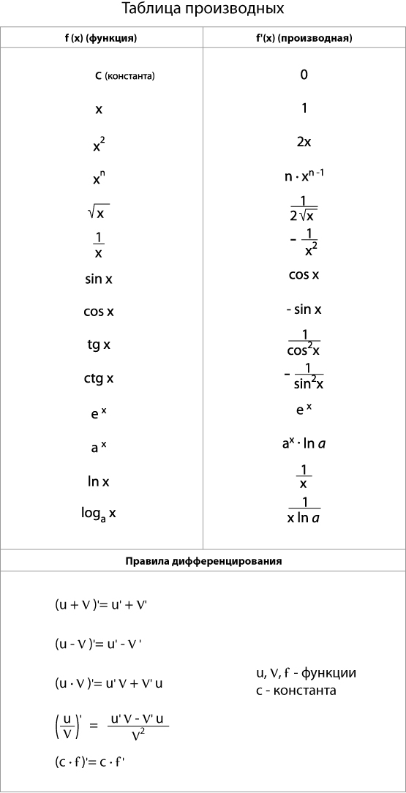



**Примеры применения таблицы и правил.**

**Найти производную функций:**

**а) y=x4+3x2+sinx**  
Решение:  
Воспользуемся первым правилом - производная суммы равна сумме производных, так же воспользуемся и пятым – постоянное число выносится за знак производной - свойством:  
y'=(x4+3x2+sinx)'=(x4 )'+(3x4 )'+(sinx)'=4x3+3·2x+cosx=4x3+6x+cosx

Ответ: y'=4x3+6x+cos(x)

**б) y=cosx · (x5+1)**

Решение:

Воспользуемся третьим правилом:

y'=(cosx· (x5+1))'=cos' x · (x5+1)+cosx · (x5+1)'= − sinx · (x5+1)+cosx · (5x4 )= − x5 · sinx − sinx + 5x4 · cosx

Ответ: y'= − x5 sinx − sinx + 5x4 cosx

**в)**

Вычисление производной  
Решение:  
Воспользуемся четвертым правилом:

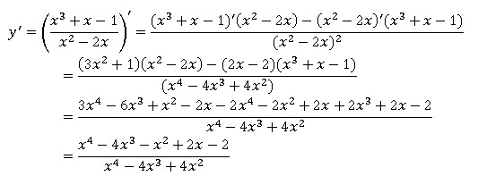

Производная функции необходима при исследовании функции и построении графика.

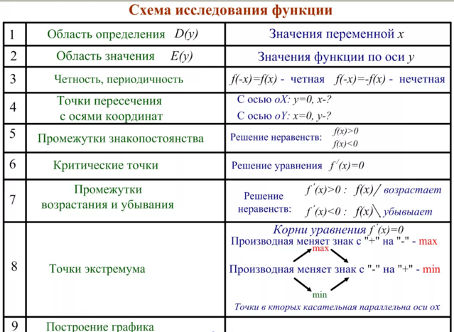

Пример.

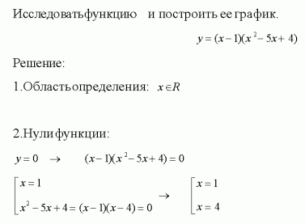

Область значений: (−∞; +∞)

1. Проверим на четность: у(-х) = (−х−1) ((−х)2 − 5(−х) +4) = −(х+1)(х2 +5х +4)

Выражение не равно у(х) и −у(х), следовательно функция не является четной и нечетной.

1. Промежутки знакопостоянства

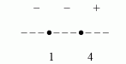

y>0 при х∈(4; +∞)

у<0 при х∈(−∞;1)∪(1;4)

1. Найдем производную функции

Преобразуем функцию, раскрыв скобки





y'=0 при х=1, х=3

1. Возрастание, убывание и экстремумы – лучше оформить таблицей:

|  |  |  |  |  |  |
| --- | --- | --- | --- | --- | --- |
| Dy | (−∞;1) | 1 | (1;3) | 3 | (3; +∞) |
| y' | + | 0 | − | 0 | + |
| y | возрастает | 0 | убывает | −4 | возрастает |
|  |  | точка максимума |  | точка минимума |  |

1. График

ЛОГАРИФМИЧЕСКАЯ ФУНКЦИЯ

1 Логарифм числа

Логарифмом положительного числа b по основанию a (обозначение logab), где а > 0, а ≠ 1, называют показатель степени, в которую нужно возвести число а, чтобы получить число b.

Равенство

$а^{\log_{а}{b}}=b$,

где b > 0, а > 0, а ≠ 1, называют основным логарифмическим тождеством.

х = logab − корень уравнения ах = b, где а > 0, а ≠ 1, b > 0.

Примеры с решениями.

Найти: а) $7^{\log_{7}{5}}$; б) ${0,5}^{{0,5log}_{0,5}{12}}$; в) ${\left(\frac{1}{8}\right)}^{\log_{8}{3}}$.

Решение. а) По определению логарифма (согласно основному логарифмическому тождеству) = 5.

б) = .

в) .

2. Свойства логарифмов

Если *а* > 0, *a* ≠ 1, *b* > 0, *c* > 0, *n* – любое действительное число, то:

|  |
| --- |
| http://www.grandars.ru/images/1/review/id/1684/ad79354f73.jpg |
| http://www.grandars.ru/images/1/review/id/1684/a962423e5f.jpg |
| http://www.grandars.ru/images/1/review/id/1684/73e9b67f7d.jpg |
| http://www.grandars.ru/images/1/review/id/1684/42ee9ba152.jpg |
| http://www.grandars.ru/images/1/review/id/1684/23b9af8ed5.jpg |
| http://www.grandars.ru/images/1/review/id/1684/bdc5e37320.jpg |

Примеры с решениями.

1. Вычислить:

а) log945 + log91,8; б) log11 ;

в) 21og0,33 − log0,310000.

Решение.

а) log945 + log91,8 = log9(45·1,8) = log981 = 2;

б) log11 =

в) 21og0,33 − log0,310000=

=.

2. Зная, что log5a = 4, log5fc = 7, найти:

a) ; б) .

Решение.

* + 1. ==

б) =

=.

Вместо log10b пишут lg b (читается «десятичный логарифм числа b»).

Вместо logeb пишут ln b (читается «натуральный логарифм числа b»).

3. Логарифмические уравнения

При решении логарифмических уравнений справедливо утверждение:

Если *а*>0, *a*≠1, x1>0, x2>0, то равенство $\log_{а}{х1=\log_{а}{х2}}$ справедливо тогда и только тогда, когда х1=х2.

Примеры с решениями.

1. Решить уравнение: $\log_{5}\left(х+4\right)+\log_{5}{х=1}$

Решение.

По свойству логарифмов заменим сумму на логарифм произведения: $\log_{5}\left(х+4\right)∙х=1$. Представим 1 как $\log_{5}{5}$, получим $\log_{5}\left(х+4\right)∙х=\log_{5}{5}$, тогда (х+4)·х=5, х2+4х-5=0, х1=1, х2=5.

Проверка. 1) х=1: $\log_{5}\left(1+4\right)+\log_{5}{1=\log_{5}5+0=1}$, т.е. является корнем уравнения.

1. х=-5: $\log_{5}\left(-5+4\right)+\log_{5}{(-5)}$– получаем недопустимые числа, логарифм от которых не существует, т.о. не является корнем.